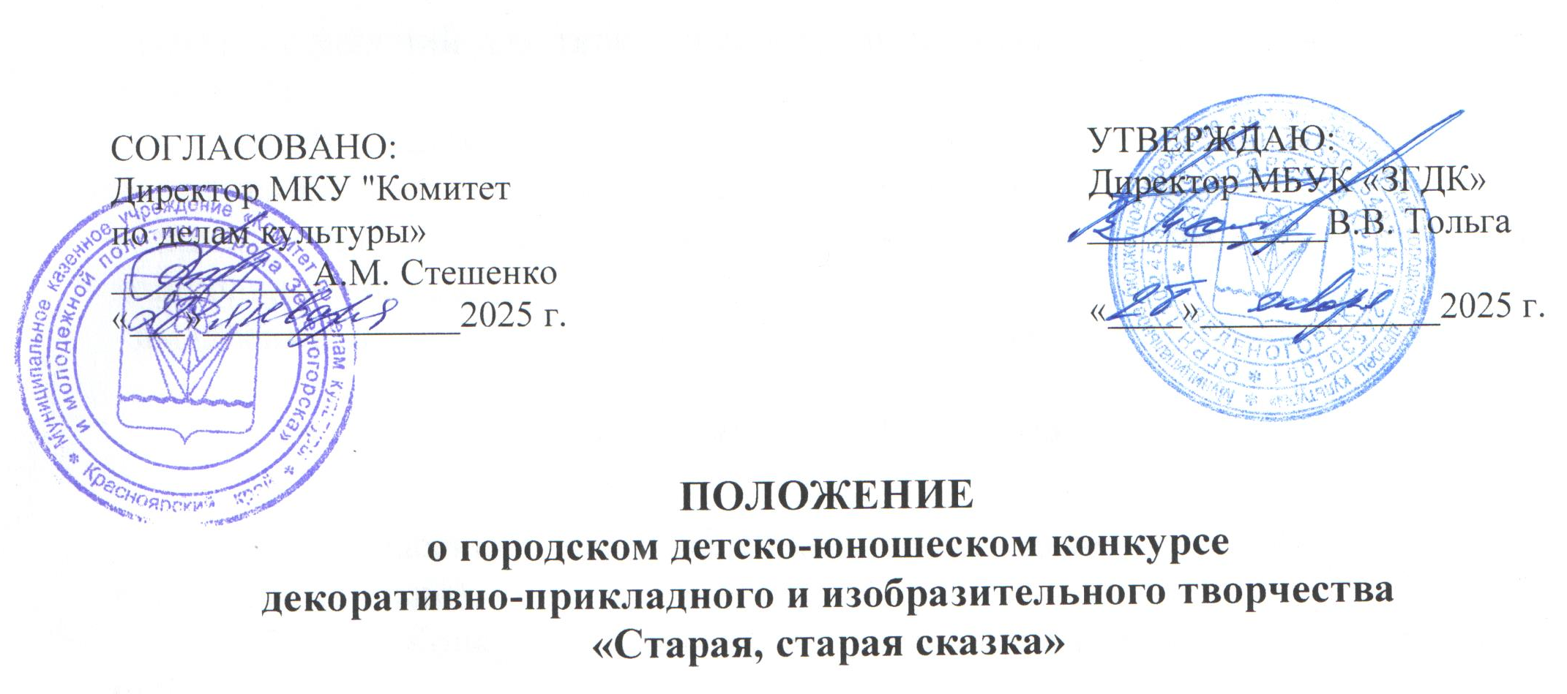

- Общие положения

1.1. Городской детско-юношеский конкурс декоративно-прикладного и изобразительного творчества «Старая, старая сказка» (далее – Конкурс) проводится на основании распоряжения Администрации ЗАТО г. Зеленогорск от 12.11.2024 № 1829-р «О городских культурно-массовых и спортивно-массовых мероприятиях на 2025 год».
1.2. Учредитель Конкурса – Муниципальное казённое учреждение «Комитет по делам культуры и молодёжной политики города Зеленогорска» (далее МКУ «Комитет по делам культуры»).
1.3. Организатор Конкурса - Муниципальное бюджетное учреждение культуры «Зеленогорский городской дворец культуры» (далее – МБУК «ЗГДК»).
1.4. Оргкомитет Конкурса (Приложение № 1) формирует состав жюри, обеспечивает соблюдение заявленных в настоящем Положении условий, осуществляет проведение Конкурса, информационное освещение Конкурса в средствах массовой информации.

- Цели и задачи Конкурса

2.1. Цель Конкурса:
- популяризация и развитие традиционных русских народных ремёсел, декоративно-прикладного и изобразительного творчества среди детей и молодёжи.
2.2. Задачи Конкурса:
- развитие фантазии и творческих способностей детей и молодёжи по средствам знакомства с устным народным творчеством, на примере русской народной сказки;
- создание условий для творческого самовыражения и самореализации детей и молодёжи;
- мотивация педагогов и участников к освоению традиционных и новых видов декоративно-прикладного и изобразительного творчества;
- привлечение к сотрудничеству учреждения культуры, образования и дошкольного образования города;
- выявление, поддержка и поощрение талантливых участников.

- Участники Конкурса

3.1. К участию в Конкурсе приглашаются дети и молодёжь от 5 до 18 лет (включительно).
3.2. На Конкурс принимаются индивидуальные и коллективные работы.
3.3. От детских дошкольных и школьных учреждений города на конкурс принимаются не более 10 конкурсных работ. Каждый конкурсант может представить не более 1 работы в каждой из номинаций.
3.4. Участники, представившие на конкурс индивидуальные и коллективные работы, будут оцениваться по следующим возрастным категориям:
- 5-6 лет;
- 7-9 лет;
- 10-12 лет;
- 13-15 лет;
- 16-18 лет.
3.5. Номинации Конкурса:
3.5.1. «Декоративно-прикладное творчество»
Подноминации:
- «Индивидуальная работа»;
- «Коллективная работа».
3.5.2. «Изобразительное искусство»
Подноминации:
- «Индивидуальная работа»;
- «Коллективная работа»
3.6. Представленная участником работа должна являться оригинальным авторским произведением.
3.7. На конкурс не принимаются композиции, состоящие более чем на 1/4 из готовых изделий, работы из продуктов питания (макароны, крупы, солёное тесто), одноразовой посуды и средств личной гигиены (ватные диски, ватные палочки, салфетки и т.п.).
3.8. Детские, подростковые и семейные работы должны быть выполнены не менее чем на ½ ребёнком.

- Условия участия в Конкурсе

4.1. Тема конкурса: «Русская народная сказка».
4.2. Для участия в конкурсе необходимо в срок до 24 марта 2025 года представить:
- конкурсные работы, выполнив (ОБЯЗАТЕЛЬНО) все требования по оформлению конкурсных работ (Приложение № 2);
- заявку согласно установленной форме (Приложение № 3, Приложение № 4);
- согласие на обработку персональных данных (Приложение № 5).
4.3. Конкурсные работы с заявкой и согласием на обработку персональных данных принимаются в Обособленном структурном подразделении «Зеленогорский центр народного творчества» (далее по тексту – ОСП «ЗЦНТ») по адресу: п. Октябрьский, ул. Диктатуры Пролетариата, д. 19А, кабинет № 27.
Справки по телефону: 8(39169) 4-44-78, сот.8-923-345-55-94, заведующий отделом декоративно-прикладного творчества Сидельникова Татьяна Борисовна.

5. Порядок проведения Конкурса

5.1. С 25 марта по 4 апреля 2025 года - просмотр членами жюри конкурсных работ, оформление протокола, формирование выставочной экспозиции конкурсных работ, подготовка наградных документов.
5.2. 05 апреля 2025 года в 12.00 в ОСП «ЗЦНТ» состоится, торжественная церемония награждения победителей конкурса.
5.3. Работы участников возвращаются после проведения торжественной церемонии награждения.
5.4. Срок хранения конкурсных работ до 21 апреля 2025 года. После истечения данного срока администрация МБУК «ЗГДК» ответственность за сохранность работ не несёт.

6. Жюри конкурса, критерии оценки
  - Для подведения итогов оргкомитетом конкурса формируется состав жюри.
  - В состав жюри входят профессиональные специалисты
в области декоративно-прикладного творчества и изобразительного искусства.
  - При оценке конкурсных работ жюри руководствуется следующими критериями:
- соблюдения условий положения конкурса;
- мастерство исполнения;
- авторская идея и оригинальность;
- качество и эстетика оформления.
6.4. Все конкурсные работы оцениваются по 10-ти бальной системе
в соответствии с критериями. Итоговым баллом при подсчёте является сумма общего балла. Решение жюри оформляется протоколом, является окончательным и обжалованию не подлежит.

7. Подведение итогов и награждение

7.1. В соответствие с протоколом, участники конкурса награждаются дипломами I, II, III степени в каждой номинации, подноминации и возрастной категории.
7.2. Гран-при присуждается лучшей творческой работе.
7.3. Жюри имеет право:
- присуждать не все призовые места;
- присуждать одно призовое место нескольким работам;
- определять Гран-при из общего числа работ;
- Гран-при конкурса может не присуждаться.
7.4. Дипломы участников, а также Благодарственные письма педагогам будут высланы на электронную почту участников и руководителей, через неделю после торжественной церемонии награждения победителей конкурса.
8. Финансирование Конкурса
8.1. Финансирование конкурса производится за счёт средств местного бюджета и привлечения спонсорских средств.

Приложение № 1
к Положению о проведении
городского детско-юношеского конкурса
декоративно-прикладного и изобразительного творчества
«Старая, старая сказка»

Состав оргкомитета
городского детско-юношеского конкурса декоративно-прикладного и изобразительного творчества
«Старая, старая сказка»

- Решетникова Светлана Владимировна – руководитель ОСП «ЗЦНТ»;

- Сидельникова Татьяна Борисовна – заведующий отделом декоративно-прикладного творчества ОСП «ЗЦНТ»;

- Васильева Татьяна Юрьевна – специалист по декоративно-прикладному творчеству ОСП «ЗЦНТ»;

- Сорокина Вероника Владимировна - методист ОСП «ЗЦНТ».

Приложение № 2
к Положению о проведении
городского детско-юношеского конкурса
декоративно-прикладного и изобразительного творчества
«Старая, старая сказка»

Требования к оформлению конкурсных работ

1. Каждая работа должна иметь 2 этикетки размером 8 см х 4 см из бумаги белого цвета, где указываются: название работы, номинация,
Ф.И. автора (- ов), возраст, учреждение, название коллектива (при наличии). При написании этикетки использовать шрифт Times New Roman 14 размера. При написании фамилии, имени автора и названия работы использовать полужирный шрифт Times New Roman 16 размера.
2. Этикетки с информацией прикрепляются: одна на лицевую, другая на обратную стороны работы.

Образец оформления этикетки

«Название работы»
«Номинация»
«Подноминация»
Иванов Иван
14 лет
МБОУ «СОШ № 333»

Приложение № 3
к Положению о проведении
городского детско-юношеского конкурса
декоративно-прикладного и изобразительного творчества
«Старая, старая сказка»

ЗАЯВКА*
на участие в городском детско-юношеском конкурсе
декоративно-прикладного и изобразительного творчества
«Старая, старая сказка»

*Форма заявки для подноминации «Индивидуальная работа»

1. | Ф.И.О. участника, наименование учреждения (при наличии)
2. | Возраст участника
3. | Номинация
4. | Подноминация
5. | Название работы
6. | Техника исполнения
7. | Контактная информация родителей /руководителя (телефон)
8. | Ф.И.О. (полностью) руководителя коллектива (воспитателя, учителя)

С Положением городского детско-юношеского конкурса декоративно-прикладного и изобразительного творчества «Старая, старая сказка» ознакомлен(а) и согласен(на).

______________________/_______________/

«___»_______________ 2025 г.

Приложение № 4
к Положению о проведении
городского детско-юношеского конкурса
декоративно-прикладного и изобразительного творчества
«Старая, старая сказка»

ЗАЯВКА*
на участие в городском детско-юношеском конкурсе
декоративно-прикладного и изобразительного творчества
«Старая, старая сказка»

*Форма заявки для подноминации «Коллективная работа»

1. | Ф.И.О. участников, наименование учреждения (при наличии)
2. | Возраст участников (причисление возрастов всех детей, принимающих участие в изготовление конкурсной работы)
3. | Номинация
4. | Подноминация
5. | Название работы
6. | Техника исполнения
7. | Контактная информация родителя/руководителя (телефон)
8. | Ф.И.О. (полностью) руководителя коллектива (воспитателя, учителя)

С Положением городского детско-юношеского конкурса декоративно-прикладного и изобразительного творчества «Старая, старая сказка» ознакомлен(а) и согласен(на).

______________________/_______________/

«___»_______________ 2025 г.

Приложение № 5
к Положению о проведении
городского детско-юношеского конкурса
декоративно-прикладного и изобразительного творчества
«Старая, старая сказка»

Согласие на обработку персональных данных
Я*, ______________________________________________________________
в соответствии со статьей 9 Федерального закона от 27.07.2006 № 152-ФЗ «О персональных данных» даю согласие Муниципальному бюджетному учреждению культуры «Зеленогорский городской дворец культуры»
(далее - МБУК «ЗГДК»), расположенному по адресу: город Зеленогорск,
ул. Бортникова, д.1. на автоматизированную, а также без использования средств автоматизации, обработку моих персональных данных, а именно совершение действий, предусмотренных пунктом 3 части первой статьи 3 ФЗ от 27.06.2006 № 152-ФЗ «О персональных данных», со сведениями о фактах, событиях и обстоятельствах моей жизни, представленных в МБУК «ЗГДК».

_________________ / ________________/

«___» ___________ 2025 г.

* участник конкурса/ представитель участника конкурса

